**西安电子科技大学**

**计算机与网络安全 课程实验报告**

**实验名称 统一鉴别实验**

网络与信息安全 学院 2118021 班

成 绩

姓名 学号

同作者

实验日期 2024 年 05 月 24 日

|  |
| --- |
| 指导教师评语：  指导教师：  年 月 日 |
| **实验报告内容基本要求及参考格式**  一、实验目的  二、实验所用仪器（或实验环境）  三、实验基本原理及步骤（或方案设计及理论计算）  四、实验数据记录（或仿真及软件设计）  五、实验结果分析及回答问题（或测试环境及测试结果） |

## 一、实验目的

1.验证综合接入网络的设计过程。

2.验证统一鉴别方式下接入控制设备的配置过程。

3.验证AAA服务器的配置过程。

4.验证统一鉴别模式下的接入过程。

## 二、实验原理

统一鉴别方式下，在鉴别服务器中统一定义注册用户，图 3.10 中的AAA服务器就是一台鉴别服务器。当作为接入控制设备的路由器R1和R2接收到用户发送的用户名和口令等身份标识信息时，通过互联网将身份标识信息转发给鉴别服务器，由鉴别服务器判别是否是注册用户，并将判别结果回送给作为接入控制设备的路由器 R1 和R2.只有当鉴别服务器确定是注册用户后,路由器R1和R2才继续完成IP地址分配和路由项建立等工作。

作为接入控制设备的路由器R1和R2为了将用户发送的身份标识信息安全地传输每一台接入控制设备的配置与鉴别服务器之间的共享密钥的原因有两个:一是通过共享密钥实现双向身份鉴别,避免假冒接入控制设备或鉴别服务器的情况发生;二是用于加密鉴接入控制设备与鉴别服务器之间传输的身份标识信息和鉴别结果。

同样,鉴别服务器针对每一台接入控制设备,需要配置与该接入控制设备之间的共享密钥,每一台接入控制设备由IP地址和接入控制设备标识符唯一标识。同时,在鉴别服设务器中必须定义所有注册用户。

## 三、实验步骤

本实验通过在AAA服务器上配置统一的用户名与秘钥，实现用户接入的统一管理。当用户请求接入时，不再由路由器进行本地鉴别，而是通过路由器向AAA服务器发送用户信息，进行统一鉴别，进而实现鉴别的高效性。当路由器收到鉴别通过的应答时，即为用户分配网络信息，使其接入Internet。同时在接入通过的路由器与AAA服务器上分别配置Radius服务，实现用户信息传输过程中安全性的保护。

首先搭建如图所示的拓扑结构：

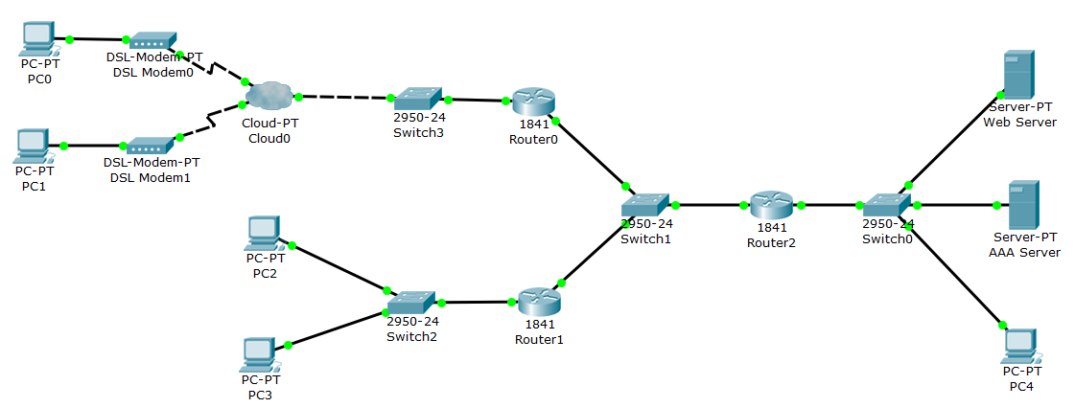

接着在Cloud0上对两个调制解调器的端口与以太网端口进行绑定。

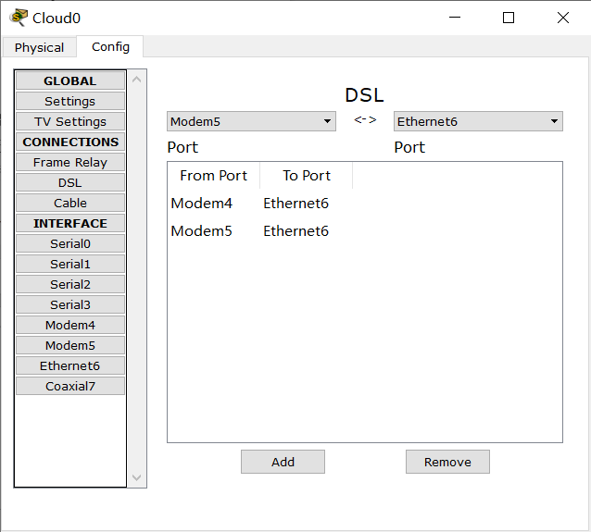

再进入Router0的CLI选项卡，通过命令行对其进行配置。分别进入其与交换机相连的端口，开启端口并分配IP地址，并在路由器上设置192.1.2.0网络的RIP协议。此后开启AAA服务，配置PPP服务的认证协议，并设置鉴别方式为Radius，此后配置主机名、Radius使用秘钥与服务器地址。此后进入PPP服务的配置，首先启用VPDN组，并设置为拨入网络，使用PPPoE服务，使用虚拟模板创建虚拟接入接口。完成上述步骤后配置本地ip地址池，此后进行虚拟模板的配置，在进入虚拟模板配置模板后，配置在FE0/0端口上使用该服务，且使用之前步骤中配置的地址池进行地址分配，最后配置CHAP握手协议，并在该端口上开启PPPoE功能。

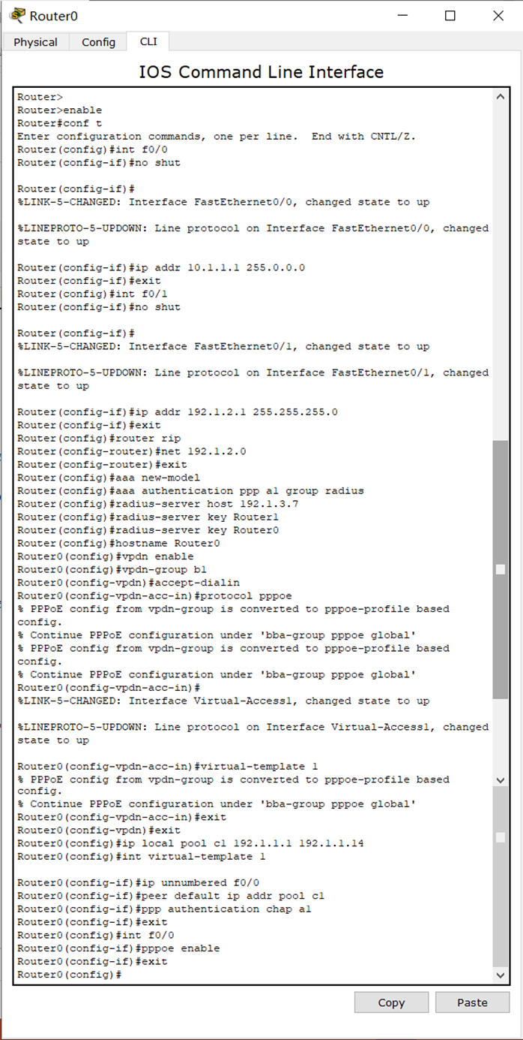

Router1与Router0操作相同。

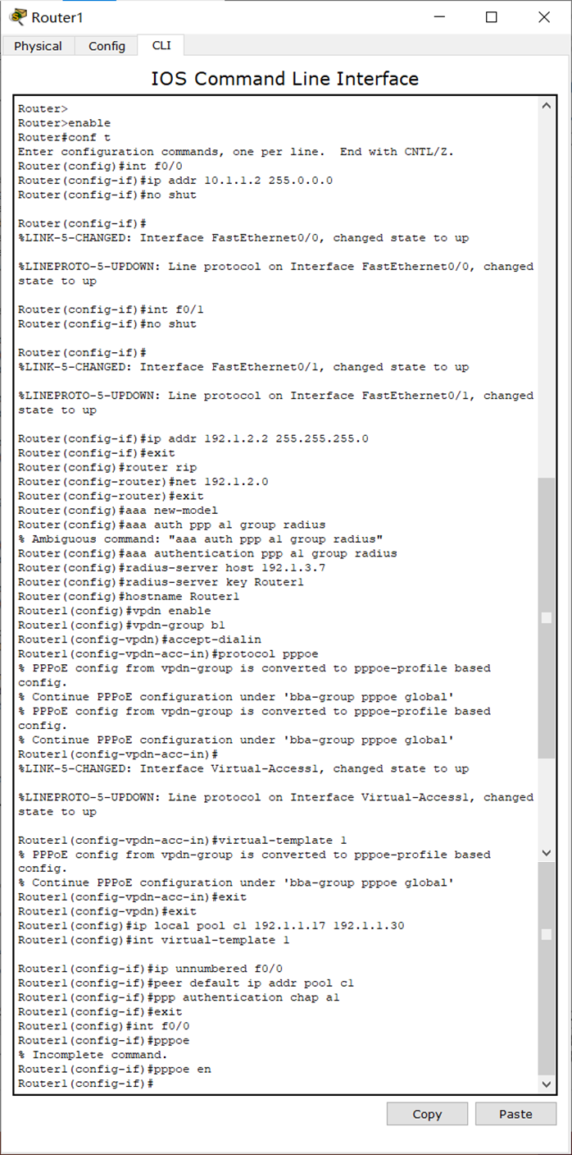

对于Router2则仅需将连接端口打开，并为其分配IP地址。此后配置RIP协议与静态路由。

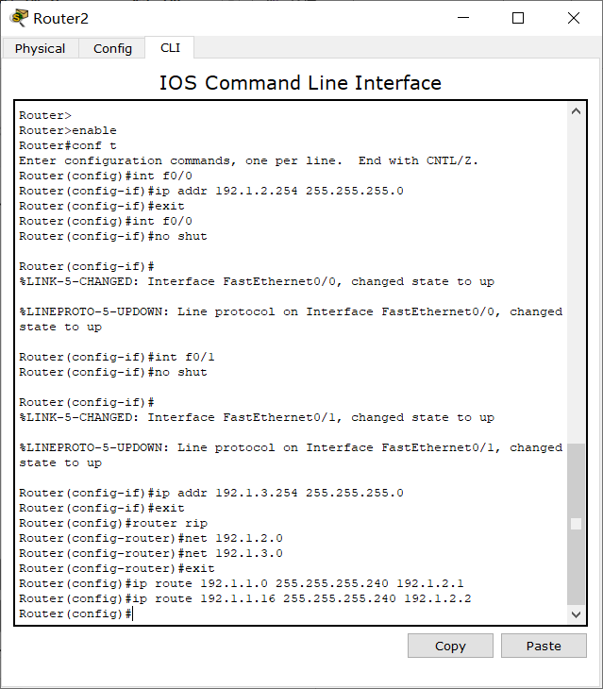

完成上述步骤后，在AAA Server上开启并配置AAA服务。首先将服务置为开启状态，在网络配置中加入Router0与Router1鉴别使用的主机名与共享秘钥，并在下方用户设置中添加用户名与密码。

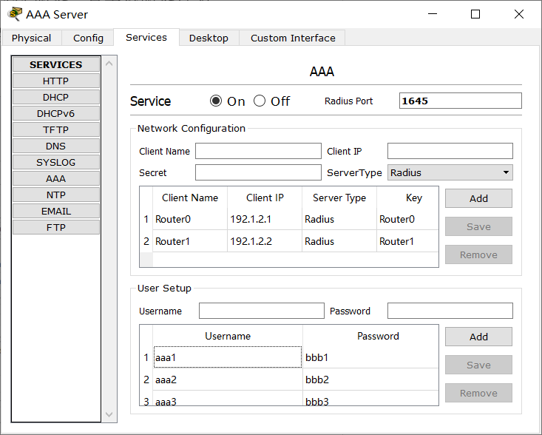

在AAA服务器的网络信息配置完毕后，即可在任意一台主机上实现对网络的接入。

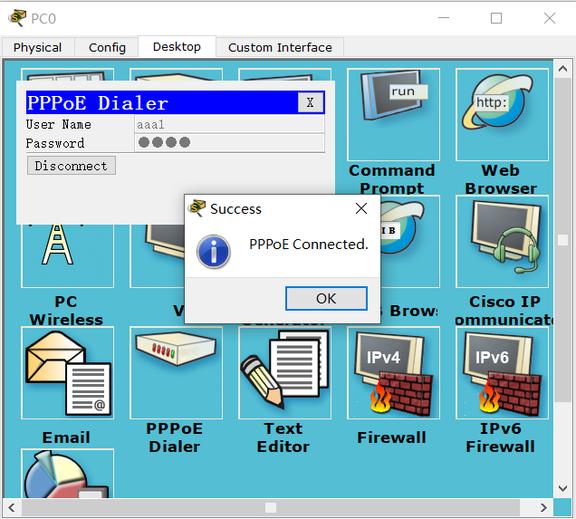

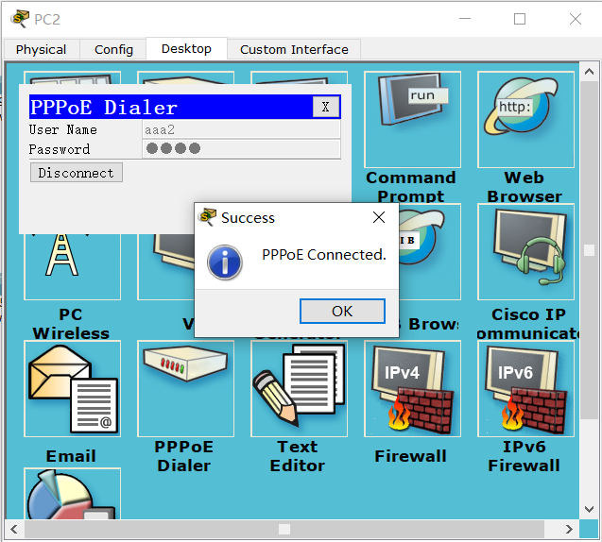

在PPPoE拨号连接成功后，查看三台路由器的路由表如下：

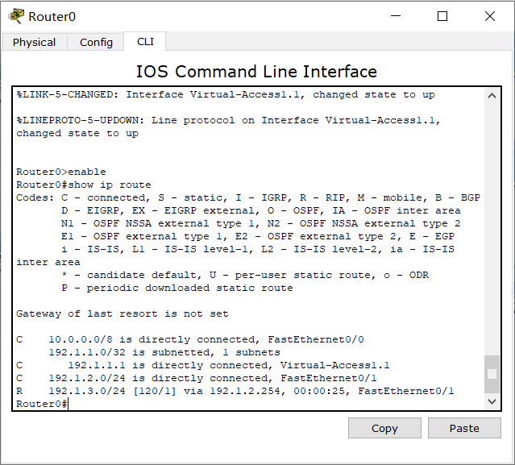

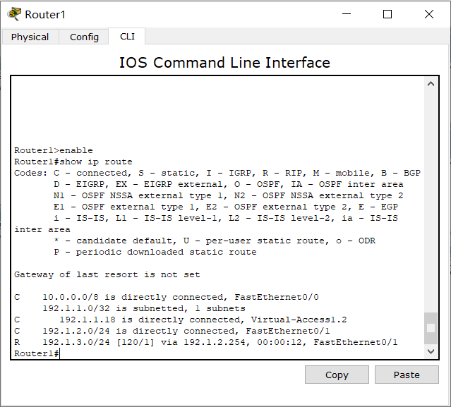

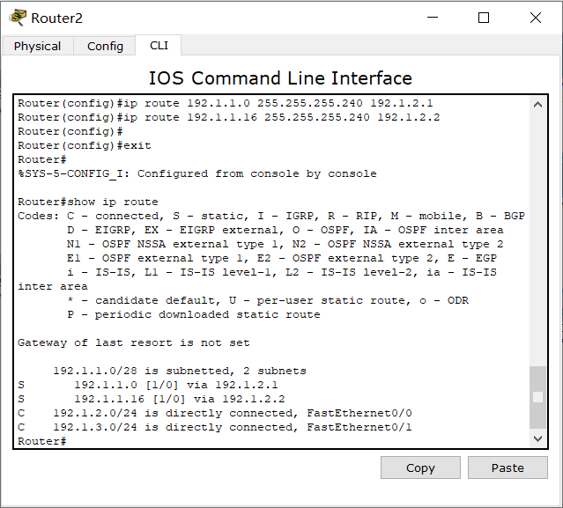

由路由表可知，三台路由器依然是通过虚拟端口实现IP地址的分配。

在完成Web Server与PC3的网络信息配置后，使用ping命令检验主机与其的连通性：

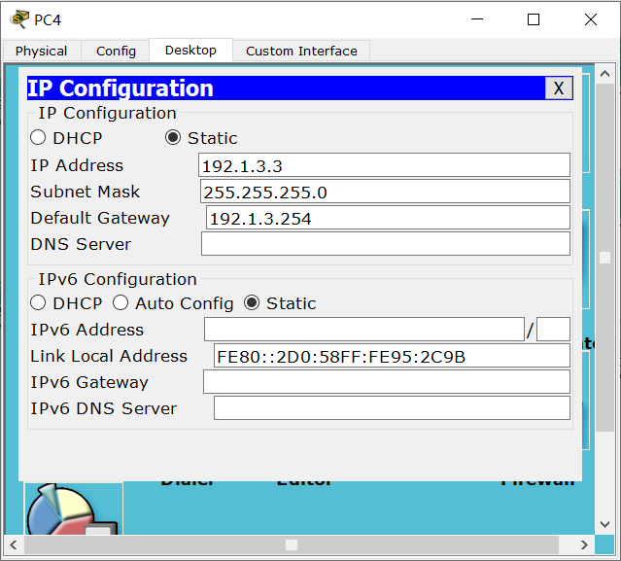

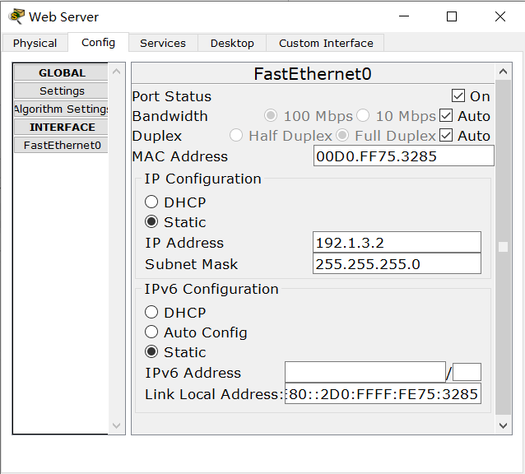

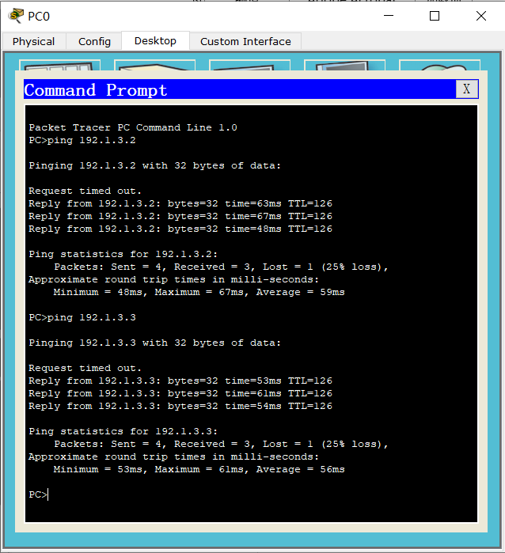

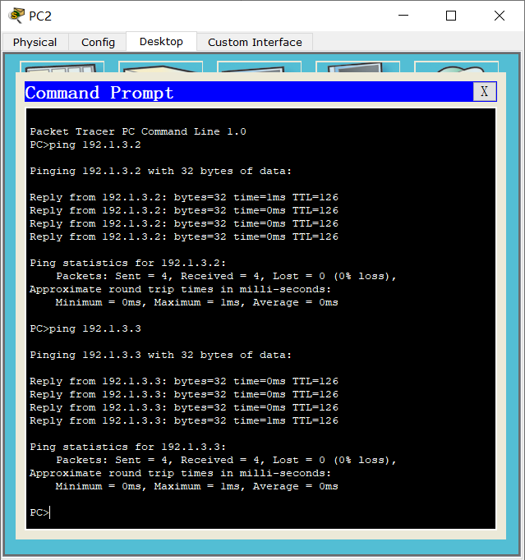

由图可知，此时任意一台主机均可与其连通，即所有主机均与Internet连通。